### Défi Ombres et Lumière 1

Nous vous mettons au défi de « jouer avec les ombres ».

**Compétences visées**

* Pratiquer des démarches d’investigation
* Concevoir, créer, réaliser
* S’approprier des outils et des méthodes
* Pratiquer des langages
* Mobiliser des outils numériques
* Adopter un comportement éthique et responsable
* Se situer dans l’espace et dans le temps

**Compétences visées en français**

* S’exprimer à l’oral comme à l’écrit dans un vocabulaire approprié et précis

Attendus de fin de cycle

**Cycle 1** :Choisir, utiliser et savoir désigner des outils et des matériaux adaptés à une situation, à des actions techniques spécifiques.

**Cycle 2 :** Manipuler des objets techniques, se repérer dans l’espace et le représenter.

**Cycle 3** : Situer la Terre dans le système solaire et caractériser les conditions de la vie terrestre.

**Déclinaison du défi dans les 3 cycles**

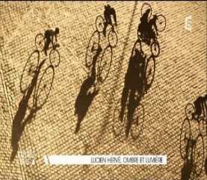Cycle 1 : Objectif :

Je vous mets au défi d’agrandir et de rétrécir une ombre.

Cycle 2 : Objectif :

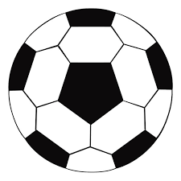Je vous mets au défi de créer l’ombre d’un ballon de rugby et l’ombre d’un ballon de football à partir d’une balle de tennis.

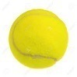

Cycle 3 : Objectif :

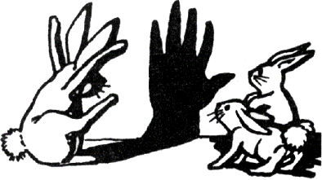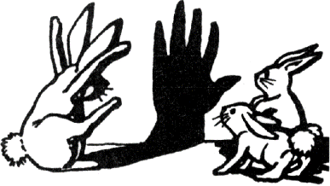Je vous mets au défi de trouver un objet qui n’a jamais d’ombre et de lui en créer une.

**Quelques pistes de travail, éléments de progression**

**Cycle 1 :** Proposition de progression

1. Expérimenter avec son propre corps
2. Quelles sont les conditions d'obtention d’une ombre ?
3. Influence de la couleur et de la forme de l'objet
4. La position de l'objet
5. Déformation de l'ombre
6. La position de la source de lumière

**Cycle 2 :** Proposition de progression

1. L’astronomie à travers l’histoire
2. Qu’est-ce qu’une ombre ?
3. Les observations d’Aristote

**Cycle 3 :** Proposition de progression

1. Mouvement apparent du Soleil
2. Alternance des journées et des nuits
3. Les phases de la Lune
4. Les éclipses

**Projets pluridisciplinaires**

L’art du spectacle vivant : Extraits d’ombromanie de la troupe Pilobolus

Les arts visuels : le Caravage, l’impressionnisme, le light painting, … (Georges de la Tour, Vermeer, …)

**Que dit la science….**

Un objet n’est visible que s’il est éclairé.

L’ombre d’un objet n’existe que lorsqu’il est éclairé.

L’ombre se forme sur un support.

Les objets opaques ont une ombre.

Les objets transparents n’ont pas d’ombre.

L’ombre d’un objet ne donne des informations que sur les contours.

L’ombre d’un objet peut être différente selon sa position par rapport au support ou à la source de lumière.

**Ressources : sitographie, bibliographie**

**Travail pouvant être fait en  amont : cycle1**

* <http://www.perigord.tm.fr/~ecole-scienc/pages/activite/matiere/ombreetlumiere_pdf/ombreetlumiere.pdf>
* <http://www2.ac-toulouse.fr/ien32-auch1/Condom/Experiencecirco/sciences_mater/0%20Coin%20Ombre%20et%20Lumi%C3%A8re%20TPS-PS-MS%20Estang.pdf>

**Ressources :**

* <http://www.fondation-lamap.org/fr/printpdf/11629>
* <https://www.fondation-lamap.org/sites/default/files/upload/media/ressources/activites/48442/OMBRES%20ET%20LUMIERE_2016_V2.pdf>
* <https://www.fondation-lamap.org/sites/default/files/upload/media/fondation/prix/2016/JessicaVIALA_Le%20theatre%20d%27ombre.pdf>
* <http://www.academie-en-ligne.fr/Ressources/5/ST03/AL5ST03TEPA0111-Sequence-09.pdf>
* Eduscol : Représentations géométriques de l’espace et des astres et les mouvements de la Terre sur elle-même et autour du Soleil

<http://eduscol.education.fr/cid99810/mettre-oeuvre-son-enseignement.html>

**Pour aller plus loin :**

* Film d’animation "princes et princesses" en ombres chinoises : <https://www.youtube.com/watch?v=C3zO_eCn2Kk>
* <http://blog.espe-bretagne.fr/blog-artsvisuel-m1m2-sb/wp-content/uploads/Dossier-Arts-Visuels2.pdf>

[dsden89.ac-dijon.fr/docs/av/ec09-10/fil_rouge.pdf](https://www.google.fr/url?sa=t&rct=j&q=&esrc=s&source=web&cd=1&cad=rja&uact=8&ved=2ahUKEwj0gI3ovJriAhVqyoUKHfidAekQFjAAegQIAhAC&url=http%3A%2F%2Fdsden89.ac-dijon.fr%2Fdocs%2Fav%2Fec09-10%2Ffil_rouge.pdf&usg=AOvVaw286rwj3dXRNlG9ku99B-Fv)

* <https://perezartsplastiques.com/2015/10/09/lombre-dans-lart/>
* <https://www.pedagogie.ac-nantes.fr/arts-plastiques-insitu/enseignement/lecons/faites-nous-peur--868700.kjsp?RH=1158750132734>